Datum vydání  15. 7. 2026 | Obsah  Za středočeské cyklověže lze nově zaplatit PID Lítačkou, držitelé dlouhodobých kuponů mají úschovu zdarma 1  Tramvaje KT8D5 slaví. Pracanti, kteří nepotřebují smyčku, budou ještě nějakou dobu nezastupitelní 2  Cyklohráček v srpnu krom Slaného vyrazí i na neobvyklé letní štace 3  Dveře se otvírají na dalších 50 autobusových linkách. Nástup všemi dveřmi se osvědčil a od srpna přechází do trvalého režimu 3  Změny v dopravě na Vlašimsku a Posázaví a propojení s krajem Vysočina od 2. 8. 2026 4  Poptávková doprava PID Haló se rozšiřuje 8  Tunelbus vyjede v půli srpna – po rekonstrukci Kbelské 9  Nová trasa linky 218 propojí Veleslavín s Bořislavkou 11  Náprava historické chyby, trolejbusy se vrátily na Strahov i Hanspaulku 11  30 let přestupního tarifu připomíná speciální brožura 12  Připomínáme letošní výměny karet Lítačka 12

Za středočeské cyklověže lze nově zaplatit PID Lítačkou, držitelé dlouhodobých kuponů mají úschovu zdarma
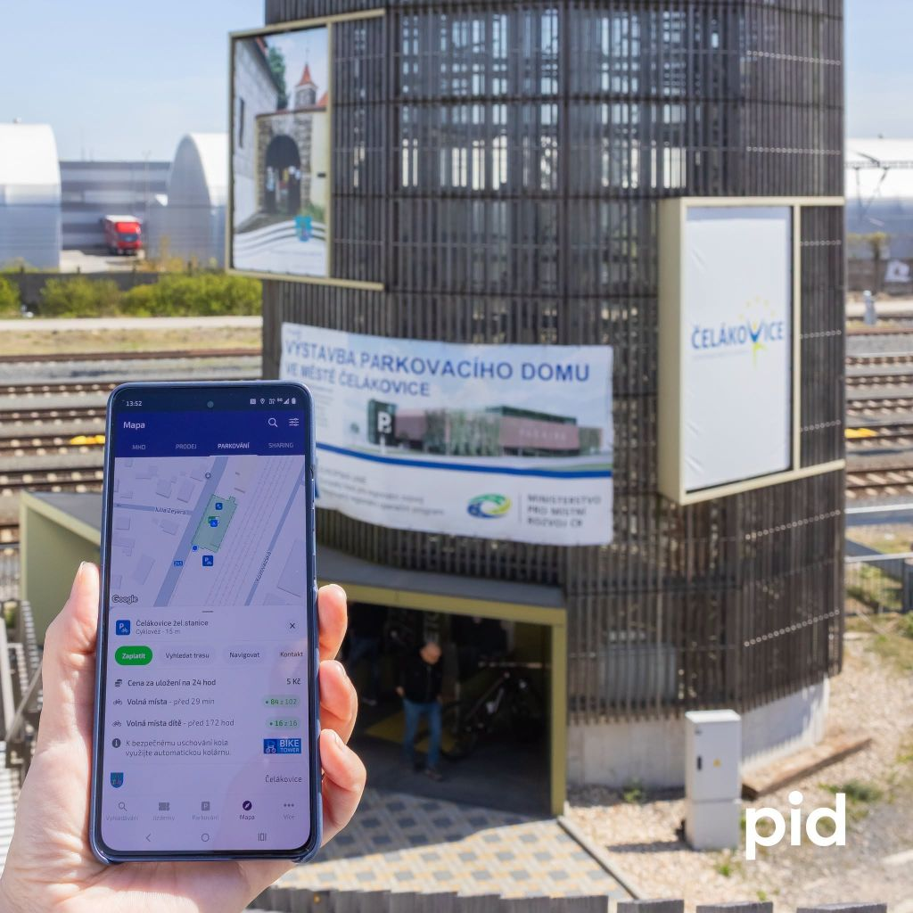
Kombinace cestování veřejnou dopravou a na bicyklu je s PID Lítačkou ještě výhodnější. Úschovu kola ve vybraných cyklověžích ve Středočeském kraji lze nově zaplatit přímo v mobilní aplikaci PID Lítačka. Pokud navíc mají cyklisté v aplikaci nahraný platný dlouhodobý kupon PID pro tarifní pásmo, kde se cyklověž nachází, mají nárok na úschovu kola na 24 hodin zdarma.
Služba je dostupná v Lysé nad Labem, Poděbradech, Čelákovicích, Kolíně, Berouně a Milovicích. Cena úschovy je podle konkrétní obce stanovena buď na 5 Kč, nebo na 10 Kč. Novinka zjednodušuje využívání cyklověží především při kombinaci jízdy na kole a veřejné dopravy.
Jak to funguje? Cestující nejprve uloží kolo do cyklověže. Ta vydá úschovní lístek s QR kódem, který může cestující následně naskenovat v aplikaci PID Lítačka, jež zobrazí cenu úschovy a případně ověří nárok na bezplatné uložení kola. Držitelé časového kuponu PID s platností alespoň jeden měsíc, který je platný v tarifním pásmu, kde se cyklověž nachází, mají nárok na úschovu kola zdarma po dobu prvních 24 hodin od jeho uložení. Kolo si pak mohou kdykoliv během této doby vyzvednout přiložením úschovního lístku ke čtečce cyklověže a potvrzením výdeje tlačítkem na věži.

Tramvaje KT8D5 slaví. Pracanti, kteří nepotřebují smyčku, budou ještě nějakou dobu nezastupitelní
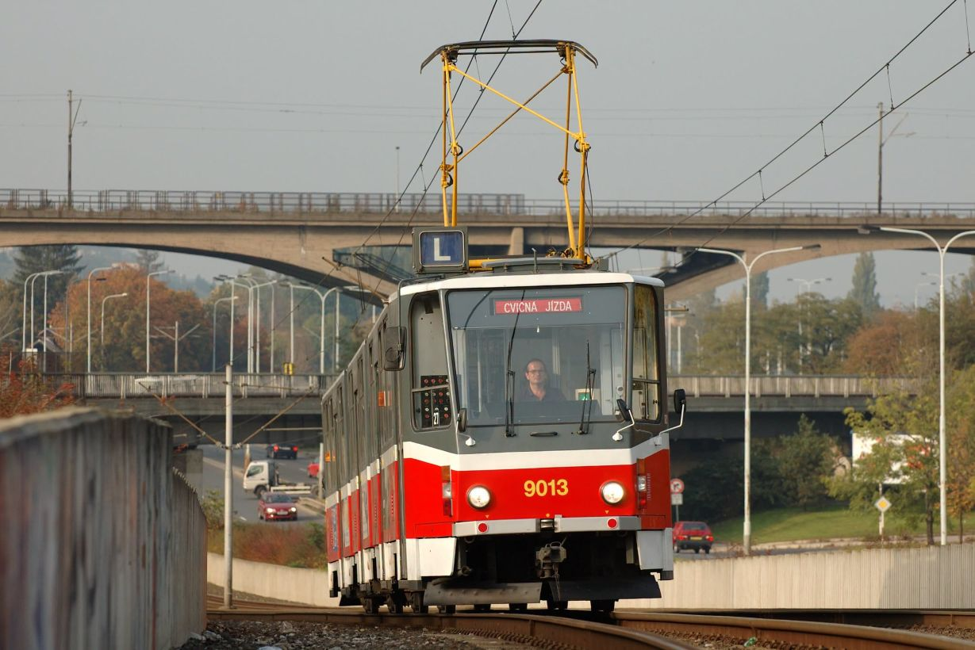
Před 40 lety, 7. července 1986, poprvé vyjela v Praze s cestujícími tramvaj ČKD Tatra KT8D5, první kloubová v historii pražského dopravního podniku. Pro svou nenáročnou trasu byla vybrána tehdejší linka 15 z Černého Mostu (dnes Lehovec) na Sokolovskou (dnes Florenc). Měl to být začátek velké pražské budoucnosti kloubových tramvají různých modifikací, dodáno však bylo nakonec jen 48 kusů základní obousměrné varianty. Přesto se Kátéčka nakonec rozšíření flotily dočkala, byť asi jinak než by v době jejich startu dopraváci čekali.
Rychlodrážní charakter a moderní výzbroj tramvají KT8D5 měly v době jejich vzniku vyhovovat separovaným tratím na městských radiálách. Devizou rovněž mělo být obousměrné řešení, které nevyžadovalo smyčky na konci tratí (počítalo se ovšem rovněž s jednosměrnými variantami). Po více než třech dekádách dodávek tramvají typu T (tedy čtyřnápravových tramvají typu T1 až T3 vycházejících z koncepce PCC) se mělo konečně jednat o dlouho očekávanou tramvajovou revoluci.
Ovšem co mělo být výhodou směrem na okraje Prahy, to působilo problémy v centru. Zejména v malých obloucích vadil průjezdní profil tramvají – leckde se vzájemně nevyhnuly, tu neprojely kolem sloupu, značky, jinde brousily obrubníky… Následná úprava infrastruktury trvala roky. Výrobce je navíc na Smíchově musel dávat dohromady po částech, na třicetimetrové stroje nebyl zařízený. Také měl problém s odstraňováním závad a nedodělků, jejichž velká část se přenesla i na sériové vozy, a zejména pracovníci hloubětínského depa měli hodně práce, aby vozy takříkajíc rozjezdili.
Ale to se jim nakonec povedlo. A vlastně velmi dobře. Průjezdní profil napravit nešel, ale když už zde měly být desítky tramvají KT8, tak ať se s nimi jezdí co nejlépe. Nakonec jich Praha odebrala 48, aby na přelomu dekád rozhodla, že další již nechce. Neslavně tak po prvních odebraných tramvajích KT8 do Prahy přicházely ještě další série odporových T3…

K původním přibyly další
Praha se ale s Kátéčky, Kachnami či Kačenami naučila žít. Jejich obousměrné řešení bylo plně doceněno zejména při opravách tratí, postupně byly rekonstruovány vsazením nízkopodlažního středního článku, modernizací interiéru a výměnou elektrovýzbroje, a nakonec se původní stroje dočkaly následovnic, které dopravní podnik odkoupil od ostatních dopravců a rekonstruoval po vzoru svých vlastních.
Celkem tak Praha má, resp. po dokončení modernizace zbývajících dvou kusů bude mít 63 částečně nízkopodlažních Kačen typu KT8D5R.N2P: 46 svých původních (jedna byla sešrotována po nehodě a jedna byla převedena mezi muzejní), dvě původem z německého Strausbergu a 15 z maďarského Miškolce. A své si v Praze ještě odjezdí. Přestože v cílovém stavu by v pražské tramvajové síti žádná úvrať být neměla, jejich postupný zánik ještě potrvá – nedávno zanikla v Holyni, tu v Libuši brzy nahradí bloková smyčka na Nových Dvorech, snad se časem dočkáme také na Pankráci, jedna na nějakou dobu naopak ještě vznikne na Jarově. Jejich největší výhoda se pak pravidelně uplatňuje během rekonstrukcí tratí. K Praze tedy budou Kátéčka ještě pár let neodmyslitelně patřit.

Cyklohráček v srpnu krom Slaného vyrazí i na neobvyklé letní štace
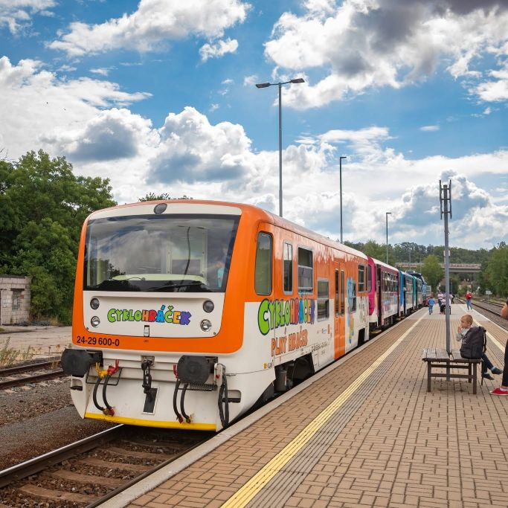
I v srpnu pokračují Letní výlety s Cyklohráčkem. Zatímco o víkendu jezdí po své standardní trase z Prahy (letos tedy výlukově z Prahy-Bubnů) přes Středokluky do Slaného, úterky a čtvrtky patří méně tradičním trasám. Po červencovém Kácovu, Rakovníku, Lužci, Rožmitálu a Táboru tak v srpnu přijde ještě šest cest mimo vyjeté koleje.
Vlak plný balónků, hraček a dobré nálady vyráží v úterky a čtvrtky ráno či dopoledne vždy z pražského hlavního nádraží, cíle se ale diametrálně liší. V úterý 4. srpna 2026 tak Cyklohráček zamíří přes Poděbrady do Kutné Hory města, 6. srpna se vydá přes Neratovice a Mělník do Mšena, 11. srpna se znovu podívá horním Posázavským pacifikem přes Čerčany do Kácova, 13. srpna pojede přes Beroun a Příbram do Písku, poslední úterý 18. srpna navštíví Rakovník přes Beroun a Křivoklát a letní výlety uzavře čtvrtek 20. srpna 2026, kdy se přes Vrané a Mníšek podívá tam, kde to na začátku července začalo, totiž do Dobříše.
Připomínáme, že tím samozřejmě sezona Cyklohráčku neskončí, o všech sobotách, nedělích a svátcích bude nadále jezdit až do 1. listopadu 2026 po své „pravidelné“ trase do Slaného.
Více o Cyklohráčku zde: https://pid.cz/zabava-a-zajimavosti/cyklohracek/

Dveře se otvírají na dalších 50 autobusových linkách. Nástup všemi dveřmi se osvědčil a od srpna přechází do trvalého režimu
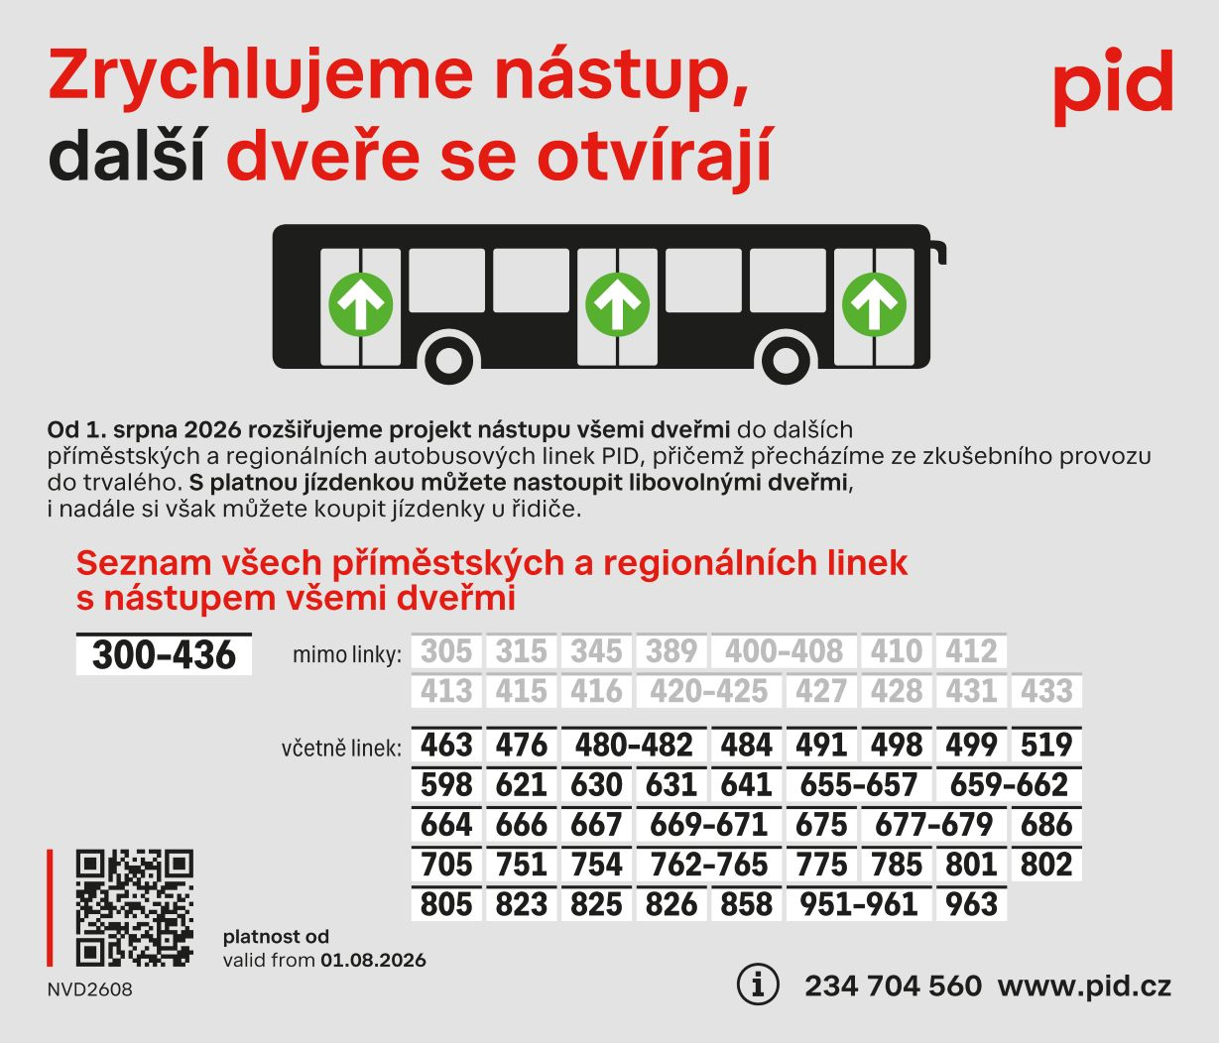
Středočeský kraj a Integrovaná doprava Středočeského kraje (IDSK) vyhodnotily roční zkušební provoz nástupu všemi dveřmi na příměstských a regionálních autobusových linkách PID jako úspěšný. Od 1. srpna 2026 se proto tento způsob odbavení stane na dosavadních 122 linkách trvalým a současně se rozšíří na dalších 50 autobusových linek. Nově se bude týkat například spojení Praha – Příbram, Praha – Benešov – Vlašim, linek na Brandýsku, Českobrodsku, Nymbursku, Černokostelecku, Říčansku i linek zajišťujících městskou dopravu Beroun – Králův Dvůr či Milovice. Projekt, který stojí na větší důvěře v cestující a současně na posílené přepravní kontrole, přinesl očekávané zrychlení provozu, vyšší komfort cestování a zároveň výrazně menší dopady na tržby, než se původně předpokládalo.

Menší ztráty na tržbách, vyšší efektivita kontrol
Od spuštění pilotního provozu v srpnu 2025 činil pokles tržeb přibližně 35 milionů korun, což je výrazně méně, než předpokládaly původní modely. Současně došlo k mírnému nárůstu využívání časových kuponů a výrazně posílila role mobilní aplikace PID Lítačka. Podíl jízdenek zakoupených prostřednictvím aplikace vzrostl z 20 na 35 %.
Zároveň se podařilo zvýšit efektivitu přepravní kontroly. Revizoři zaznamenali několikanásobný nárůst počtu zkontrolovaných cestujících i odhalených případů cestování bez platného jízdního dokladu.

Výrazné zkrácení zpoždění autobusů
Největší zrychlení zaznamenaly příměstské linky směřující do Prahy. Podle dat z on-line sledování provozu klesla zpoždění na vytížených spojích v průměru o 4 až 7 minut podle charakteru linky a počtu přepravovaných cestujících.
Díky rychlejšímu odbavení cestujících se zlepšilo dodržování jízdních řádů, návazností mezi spoji i možnost čerpání povinných bezpečnostních přestávek řidičů. K významným provozním přínosům patří také lepší využití nástupních hran na vytížených pražských terminálech, například na Opatově, Ládví nebo Budějovické.

IDSK posílí tým revizorů
V souvislosti s rozšířením systému nástupu všemi dveřmi připravuje IDSK také další posílení přepravní kontroly. Plánuje přijmout 15 nových revizorů a čtyři administrativní pracovníky. Současně vznikne nová doplatková pokladna na území hlavního města Prahy po vzoru Dopravního podniku hl. m. Prahy.
Cestující zde budou moci uhradit přirážku k jízdnému nebo dodatečně doložit nárok na slevu, například předložením platného studentského průkazu ISIC.

Jak funguje nástup všemi dveřmi
Na linkách zařazených do režimu nástupu všemi dveřmi mohou cestující s platnou jízdenkou nastupovat libovolnými dveřmi vozidla. Jízdenka zakoupená v mobilní aplikaci PID Lítačka již musí být aktivovaná před nástupem do vozidla. Kdo jízdenku nemá, musí nastoupit předními dveřmi a zakoupit si ji u řidiče, čímž zůstavá možnost nákupu jízdenky přímo ve vozidle zachována.

Informace o linkách s nástupem všemi dveřmi budou dostupné:
- na webu https://pid.cz/dvere-se-otviraji/,
- v mobilní aplikaci PID Lítačka u detailu vyhledaného spojení,
- v jízdních řádech jednotlivých linek,
- na speciálních informačních vývěskách na zastávkách.

Hlavní výhody pro cestující
- rychlejší nástup bez front u předních dveří,
- kratší čekání autobusů v zastávkách,
- nižší zpoždění autobusů,
- zachování možnosti koupit si jízdenku u řidiče,
Od 1. srpna 2026 se režim nástupu všemi dveřmi bude vztahovat celkem na více než 160 autobusových linek PID včetně většiny příměstských linek v okolí Prahy, vybraných regionálních linek a všech nočních autobusových linek PID. Středočeský kraj a IDSK budou i nadále průběžně vyhodnocovat tarifní kázeň cestujících a dopady projektu na hospodaření systému veřejné dopravy.

Kterých linek se nástup všemi dveřmi týká od 1. 8. 2026?
- Denní příměstské linky: 300–429 (s výjimkou linek 305, 315, 345, 389, 400–408, 410, 412, 413, 415, 416, 420–425, 427, 428)
- Regionální linky: 430, 432, 434–436, 463, 476, 480-482, 484, 491, 498, 499, 519, 598, 621, 630, 631, 641, 655–657, 659–662, 664, 666, 667, 669–671, 675, 677–679, 686, 705, 751, 754, 762-765, 775, 785, 801, 802, 805, 823, 825, 826, 858
- Noční linky: 951–963

Změny v dopravě na Vlašimsku a Posázaví a propojení s krajem Vysočina od 2. 8. 2026
Společně s Krajem Vysočina, který od 2. 8. 2026 spouští spolu s novými smlouvami s dopravci nový dopravní koncept systému VDV na Humpolecku a Pelhřimovsku, je ke stejnému termínu připravena realizace nového konceptu mezikrajské dopravy v oblasti Čechticka, Pacovska a Ledečska. V této souvislosti bude realizována také řada změn autobusových linek na Vlašimsku a v Posázaví, které vyhodnocují změny provedené v rámci integrace obou oblastí do PID. V rámci změn, které se týkají 40 autobusových linek, budou zavedena nová rychlá spojení hlavních měst v této oblasti s Prahou, zlepší se návaznosti vlakových i autobusových linek a v řadě měst a obcí se také rozšíří víkendový provoz. V dalších dvou lokalitách bude rozšířen testovací provoz poptávkové dopravy PID Haló.

Nová expresní linka Praha – Pelhřimov
Hlavní novinkou bude zavedení nové expresní linky 401 Praha – Loket – Čechtice – Křelovice – Pelhřimov. Linka vedená mezi Prahou a Loktem přímo po dálnici D1, nabídne zcela nové spojení, které dnes zajištují pouze linky v komerčním režimu a umožní rychlou dopravu do Prahy i dalším obcím v okolí díky návaznostem v novém přestupním uzlu Loket, u dálnice. Tam budou na linku 401 vyčkávat primárně linky 844 a 846.

Praha – Vlašim nově také přes Ostředek
Současná linka 406 už nepojede přes Benešov a do Pelhřimova, ale vyjede v nové trase přes přestupní uzel Ostředek a dále přes Vlašim, Načeradec až do Pacova. Tím nabídne rychlé a časté spojení s Prahou nejen pro Vlašim. Ve stávající trase Praha – Vlašim přes Benešov vyjede nová linka 426, která převezme stávající spoje mezi Benešovem a Vlašimí. Těch bude ještě více než dnes a v Benešově budou navazovat na rychlíky od Prahy i od Tábora. Nově trasovaná linka 406 nahradí v přestupním uzlu Ostředek linku 402, která pojede z Prahy po dálnici D1 až do Tehova nově cestou do Zruče nad Sázavou obslouží také Trhový Štěpánov. V Ostředku budou na linku 406 navazovat linky 483, 770 a 798.

Nová atraktivní spojení s Prahou
trasa | linky | doba jízdy | intervaly (v min)
trasa | linky | doba jízdy | PD ráno | PD dopoledne | PD odpoledne | víkend
Praha – Pelhřimov | 401 | 115 min | 60 | 120 | 60 | 120
Praha – Vlašim | 406 přes Ostředek nebo 426 přes Benešov | 70 min | 30–60 | 30–60 | 30 | 30–90
Praha – Trhový Štěpánov | 402 | 53 min | 60 | 120 | 60 | 120
Praha – Kácov | 402 s přestupem na 487 v Tehově | 62 min | 60 | 120 | 120 | 240
Praha – Sázava | 406 s přestupem na 770 v Ostředku | 45 min | 60 | 120 | 120 | 240
Praha – Pacov | 406 | 127 min | 60 | 120 | 120 | 240
Praha – Červená Řečice | 401 | 98 min | 60 | 120 | 60 | 120
Praha – Louňovice pod Blaníkem | 406 | 85 min | 60 | 120 | 120 | 240
Praha – Dolní Kralovice | 401 s přestupem na 846 v Lokti | 72 min | 60 | 120 | 60 | 240
Praha – Ledeč nad Sázavou | 401 s přestupem na 846 v Lokti | 88 minut | 60 | 120 | 60 | 240

Spojení Praha – Benešov
Využívané spojení mezi Prahou a Benešovem bude kromě vlaků dostupné autobusovými linkami 408 a 426 v souhrnném špičkovém intervalu 30 minut, mimo špičky a o víkendech zde pojedou autobusy každou hodinu. Část spojů dnešní linky 406 mezi Prahou a Vlašimí bude přetrasována přes Ostředek. Na lince 426 bude v celé trase umožněn nástup všemi dveřmi.

Spojení Benešov – Vlašim
Mezi Benešovem a Vlašimí budou jezdit autobusy ještě častěji. Linku 406 zde nahradí nová linka 426, která bude jezdit ve špičkách nově každých 15 minut, ve všední dny dopoledne po 30 minutách a o víkendech každou hodinu. Navíc autobusy do Vlašimi budou v Benešově navazovat na rychlíky R17 od Prahy (a opačně). Vlakové spojení linkou S99 zůstává zachováno beze změny.

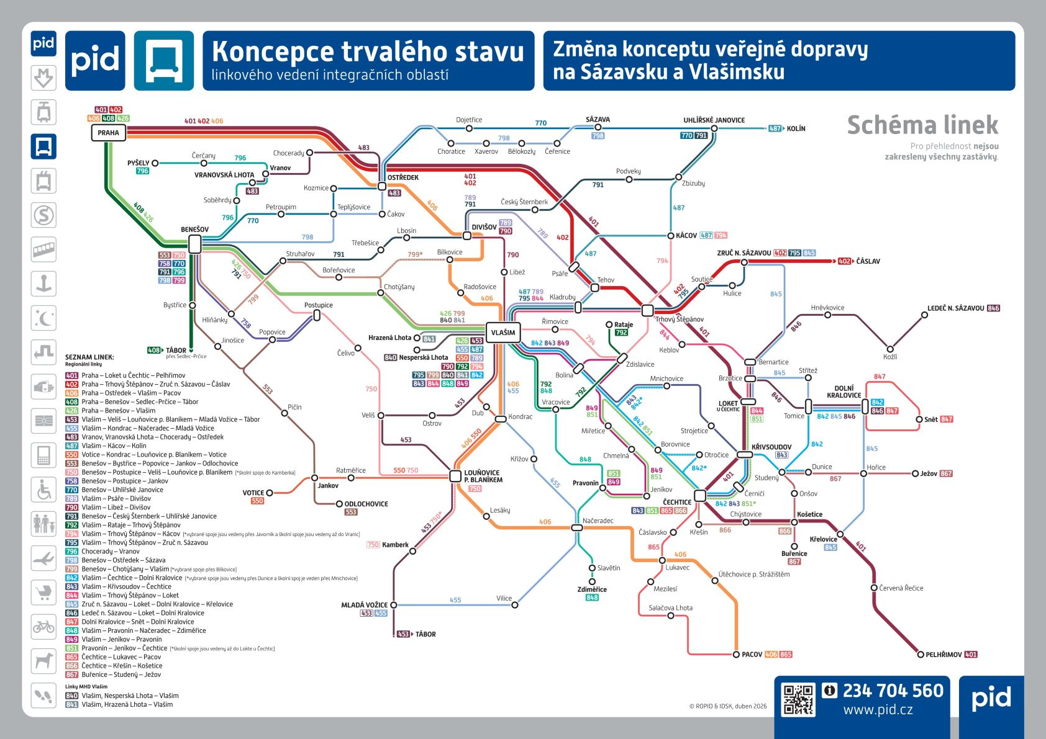Další změny na Vlašimsku, Posázaví a na rozhraní krajů Středočeského a Vysočina
Kromě výše uvedených novinek na páteřních trasách dojde také k celé řadě změn na regionálních linkách, které zajišťují spojení mezi jednotlivými městy a obcemi v oblasti. Díky spolupráci s krajem Vysočina bude mnohem lépe řešeno dopravní spojení také směrem na Pelhřimovsko a Humpolecko, kde se od 2. 8. zavádí spolu s novými smlouvami s dopravci nový koncept veřejné dopravy v systému VDV. Zavedeny budou 4 nové regionální linky PID, naopak 5 linek bude zrušeno. Na mnoha linkách bude zpřehledněn jízdní řád sjednocením tras spojů, některé linky budou zrychleny a posíleny. Například dojde ke zrychlení spojení mezi Prahou a Sázavou linkami 406 a 770 s přestupem v Ostředku. Přímé spojení s Prahou nově získají také Louňovice pod Blaníkem, Trhový Štěpánov, Načeradec nebo Lukavec. Posílena a více přehledná bude také například doprava na trase Vlašim – Čechtice. V oblasti Načeradce a na Bystřicku vzniknou další dvě linky poptávkové dopravy PID Haló jako řešení obsluhy lokalit s malou hustotu obyvatel.

Jak budou linky zastavovat v Praze?
Všechny nové nebo upravené linky PID vyjíždějící z Prahy budou odjíždět od stanice metra Roztyly z dnešního zastřešeného nástupiště C příměstských linek PID přímo naproti východu z metra. Pro linky 401, 402 a 426 budou na území Prahy zřízeny ještě zastávky Petýrkova a Volha pro snadnější přesup na další linky MHD i pro přístup k obchodnímu centru Chodov nebo areálu vysokoškolských kolejí Jižní Město.

Změny jednotlivých linek
401 Nová páteřní expresní linka v trase Praha, Roztyly – Loket – Čechtice – Košetice – Červená Řečice – Pelhřimov, která v trase Praha – Pelhřimov částečně nahrazuje dnešní linku 406, ale je vedena expresně po dálnici D1 až do nového přestupního uzlu Loket. V úseku Loket – Čechtice nahrazuje linky 842 a 846.
402 Linka již nejede přes Ostředek, ale nově je vedena mezi Prahou a Souticemi přes Tehov a Trhový Štěpánov. V Praze nově zastavuje spolu s linkami 401 a 426 i v zastávkách Petýrkova a Volha.
406 Zcela nová páteřní trasa Praha, Roztyly – Ostředek – Divišov – Vlašim – Načeradec – Pacov. V původní trase přes Benešov je nahrazena novou linkou 426, v úseku Vlašim – Čechtice je nahrazena linkou 842 a v úseku Čechtice – Pelhřimov je nahrazena linkou 401. Linka částečně nahrazuje dosavadní linky 402, 483 a 793.
426 Nová páteřní linka v trase Praha, Roztyly – Benešov – Chotýšany – Vlašim. V úseku Praha – Benešov jede pouze část spojů. V trase Praha – Benešov je časově koordinována s linkou 408. Linka nahrazuje přetrasovanou linku 406.
453 Celotýdenní posílení v úseku Tábor – Mladá Vožice.
455 Zcela nová trasa Vlašim – Kondrac – Načeradec – Mladá Vožice, nahrazuje linky 458 a 854. Původní trasu nahrazuje linka 750.
458 Linka je zrušena (Vlašim – Načeradec – Mladá Vožice) a nahrazena upravenou linkou 455.
460 Linka nově jede všemi spoji přes všechny místní části Bečvár a Drahobudic. Linka je zkrácena o úsek Bečváry, Červený Hrádek – Bečváry, Poďousy. Nový první spoj v pracovní dny ze Zásmuk do Červeného Hrádku.
483 Zcela nová trasa Ostředek – Chocerady – Vranov, Vranovská Lhota. V původní trase nahrazena linkami 406 a 789.
487 Linka je nově zrychlena a nejede přes Drahobudice a Hatě.
550 Linka jede nově všemi spoji přes Dub jako náhrada za zrušenou linku 854.
750 Linka se zkracuje o úsek Louňovice – Načeradec, Zdiměřice. Linka nahrazuje přetrasovanou linku 455. Posílení linky v úseku Benešov – Louňovice pod Blaníkem. Vybrané spoje v ranní špičce jsou prodlouženy o úsek Louňovice pod Blaníkem – Kamberk.
758 Linka je zkrácena o úsek Postupce – Vlašim (nahrazeno linkami S99, 453 a 750).
770 Mezi Ostředkem a Sázavou pojede v rychlejší trase mimo Choratice a Bělokozly (nahrazeno prodlouženou linkou 798).
771 Pro vybrané školní spoje zřízena zastávka Samopše, Přívlaky.
773 Linka je nově vedena v jednotné trase Sázava – Nechyba – Mělník – Smrk – Uhlířské Janovice (zrušeny varianty do Xaverova a Čeřenic).
789 Nová linka v trase Vlašim – Pavlovice – Psáře – Drahňovice – Divišov (v provozu v pracovní dny cca do 19:00).
791 Linka je vybranými spoji prodloužena o úsek Český Šternberk – Uhlířské Janovice.
792 Úprava víkendových spojů na území Vlašimi.
793 Linka je zrušena (Vlašim – Divišov – Ostředek) a nahrazena linkou 406.
794 Linka nově nejede přes zastávku Kácov, žel. st.
797 Linka je zrušena (Vlašim – Bílkovice – Divišov) a nahrazena novou linkou 483.
798 Linka je prodloužena o úsek Divišov – Xaverov – Sázava jako náhrada za odkloněnou linku 770.
799 Linka je nově vedena v jednotné trase všemi spoji přes Dolní Podhájí a Budkov.
841 Změna trasy na území Vlašimi.
842 V úseku Dolní Kralovice – Čechtice jede nově jednotnou trasou přes Tomice, Křivsoudov a Černičí. Linka je posílena jako náhrada za přetrasovanou linku 406.
843 V úseku Křivsoudov – Čechtice jedou nově jen vybrané spoje. Zrušení zastávky Kuňovice, rozcestí.
844 Linka je zkrácena o úsek Loket – Dolní Kralovice – Snět (nahrazeno linkami 845–847). V úseku Vlašim – Trhový Štěpánov pojede v jednotné trase přes Pavlovice a Kladruby.
845 Linka je z Hořic odkloněna mimo Ježov do Senožat a Křelovic a v úseku Dolní Kralovice – Křelovice je posílena. Úsek Hořice – Ježov je nahrazen novou linkou 867.
846 Linka je nově vedena v jednotné trase Dolní Kralovice – Loket – Bernartice – Kožlí – Ledeč nad Sázavou. V trase Loket – Čechtice nahrazena linkou 401. Linka je výrazně posílena.
847 Zcela nová polookružní trasa Dolní Kralovice – Snět – Dolní Kralovice. V původní trase nahrazena novou linkou 866.
848 Linka je v ranní špičce prodloužena o úsek Načeradec – Načeradec, Zdiměřice jako náhrada za linku 750. Nově nezajíždí do Horní Lhoty. Zavedení víkendového provozu v trase Pravonín – Načeradec.
849 Linka je nově vedena v jednotné trase Vlašim – Zdislavice – Miřetice – Chmelná – Pravonín. Školní spoje jsou nahrazeny linkou 851.
850 Linka je zrušena (Čechtice – Křelovice – Humpolec) a nahrazena linkami 401 a VDV 270.
851 Nová linka v trase Pravonín – Chmelná – Čechtice – Loket (v provozu ve špičkách pracovních dnů).
854 Linka je zrušena (Vlašim – Načeradec – Pacov) a nahrazena linkami 406 a 455.
865 Nová linka v trase Pacov – Lukavec – Čechtice (na území Pacova jede celotýdenně, ve zbytku trasy pouze v pracovní dny cca do 19:00). Linka nahrazuje linky VDV 350050, 350760 a 350800.
866 Nová linka v trase Košetice – Křešín – Čechtice (nahrazuje stávající trasu linky 847). V provozu v pracovní dny cca do 18:00.
867 Nová linka v trase Buřenice – Košetice – Dunice – Ježov (nahrazuje linku VDV 350820 a část linky 845). V provozu ve špičkách pracovních dnů.
886 Nová linka poptávkové dopravy v oblasti Bystřicka pro ranní školní obsluhu osad Božkovice, Tožice, Radošovice a Zahořany.
887 Nová linka poptávkové dopravy v okolí Načeradce (v provozu v pracovní dny cca od 9:00 do 19:00).

Změny zastávek
V oblasti změn dojde k přejmenování 33 zastávek, zejména na území Vlašimi a Lokte. Například zastávka Vlašim, žel. st. se bude nově jmenovat Vlašim, Terminál. Zastávky v Lokti už neponesou název Loket u Čechtic, ale pouze Loket. Zastávka Loket u Čechtic, motorest, která bude novým přestupním uzlem v oblasti, se bude nově jmenovat Loket, u dálnice. Obsluha 20 dalších vybraných zastávek bude zrušena.

Tarifní propojení Středočeského kraje a kraje Vysočina
Překryv tarifů PID a VDV bude fungovat stejně jako doposud. V mezikrajských úsecích, kde souběžně platí tarif PID i VDV, si může cestující konkrétní tarif zvolit dle libosti. Pokud se trasa jízdy cestujícího nachází čistě na území jednoho z krajů (Středočeský, resp. Vysočina), je možné využít pouze tarif daného kraje (PID, resp. VDV).
Na mezikrajských linkách v překryvu PID/VDV plošně nebude umožněno lámání jízdenek – kombinace tarifu PID a VDV při nákupu u řidiče. Důvodem je, že jeden z tarifů PID či VDV vždy platí v celé trase linky a je tak možné zajistit odbavení cestujícího pro celou jeho trasu pouze v jednom konkrétním tarifu.
Odlišnou záležitostí je doprodej jednorázového dokladu na část trasy u řidiče k již platnému časovému jízdnému na zbylou část trasy. Toto je umožněno a pro část trasy nepokrytou časovým jízdným je možné použít libovolný tarif, který v tomto úseku platí. Pokud se zbylá část trasy nepokrytá časovým jízdným nachází čistě na území jednoho z krajů, je možné využít pouze tarif daného kraje.

Kam pro informace?
Kromě informací zveřejněných na webových stránkách www.pid.cz a ve vyhledávačích spojení či v mobilní aplikaci PID Lítačka bude vydána tištěná brožura s jízdními řády i mapou oblasti, která bude zdarma dostupná v infocentrech PID a u jednotlivých dopravců. V prvních dnech po změně budou na klíčových místech změn přítomni informátoři, kteří cestujícím poradí s fungováním nového systému a budou zde k dostání také tištěné brožury.
- pondělí 3. 8. ráno: Sázava, Divišov, Čechtice, Pelhřimov (aut. nádr.)
- pondělí 3. 8. odpoledne: Praha-Roztyly, Benešov (Terminál)
- úterý 4. 8. ráno: Ostředek, Dolní Kralovice
- úterý 4. 8. odpoledne: Praha-Roztyly

Poptávková doprava PID Haló se rozšiřuje
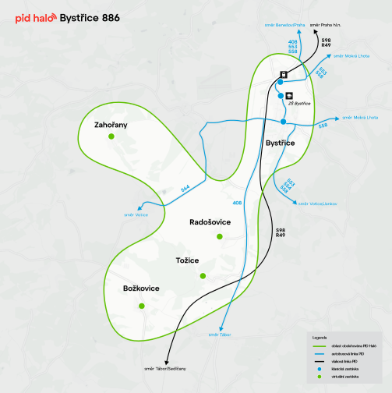
Od 2. srpna 2026 se PID Haló nově rozšiřuje do oblastí Bystřicka a Načeradska. Hlavní novinkou zde bude provoz během dne a zavedení pevných (fixních) spojů, které doplňují poptávkový systém.

Oblast Bystřice (linka 886)
V této oblasti bude PID Haló v provozu pouze v ranní špičce. Bude zajišťovat ranní dopravu žáků do ZŠ Bystřice z osad Božkovice, Tožice, Radošovice a Zahořany. Tyto školní spoje pojedou podle pevného jízdního řádu bez nutnosti objednání a jsou určeny výhradně pro žáky ZŠ Bystřice.
Dále v této oblasti pojedou dva ranní spoje na objednání, které jsou určené pro pracující a seniory. Tyto dva spoje mají v železniční stanici Bystřice u Benešova zajištěnou návaznost na vlakovou linku S90 do Benešova a dále s přestupem až do Prahy. Vzhledem k absenci klasické infrastruktury jsou ve zmíněných osadách zřízeny virtuální zastávky. Celá trasa linky leží v 6. tarifním pásmu PID.

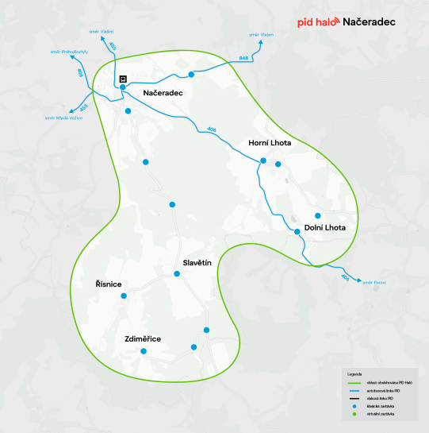
Oblast Načeradec (linka 887)
Od 2. srpna 2026 dochází ke zkrácení trasy pravidelné autobusové linky 750, která dosud obsluhovala obce Zdiměřice, Slavětín a Řísnice. Zkrácený úsek bude nově obsluhovat linka 848. Z důvodu rozdílných potřeb jednotlivých obcí však nebylo možné zavést celodenní klasickou obsluhu, autobus proto do těchto míst zajíždí pouze ráno.
Od 9:20 pak standardní autobusovou dopravu doplňuje poptávková linka 887 PID Haló:
- Odpolední spoje: Jsou vedeny jako čistě fixní (podle jízdního řádu bez objednání) a slouží pro odvoz žáků ze ZŠ Načeradec.
- Dopolední spoj: Jede jako přímá náhrada za linku 750 a je určen především pro seniory (jede jako fixní spoj).
- Tarifní pásma: Celá trasa této větve PID Haló leží v tarifních pásmech 7, 8 a 9.

Změny PID Haló na Českobrodsku a Pečecku od 2. srpna 2026

Českobrodsko
PID Haló v této oblasti dlouhodobě zlepšuje dopravní obslužnost. Mezi obsluhované obce patří například Kounice, Kostelec nad Černými lesy, Kouřim, Chrášťany, Tuchoraz, Třebovle a další. Služba v této oblasti primárně navazuje na vlaky linky S1 v Českém Brodě, odkud cestující rozváží do okolních obcí.
Večerní provoz zde využilo již přes 10 000 cestujících. Takový objem cestujících v různých směrech je efektivnější obsluhovat menším mikrobusem na zavolání než klasickými autobusy s vyššími provozními náklady.
- Změna od 2. 8. 2026: Linka 888 nově neobsluhuje obce Pečky a Velké Chvalovice. Obsluhu těchto dvou obcí kompletně přebírá linka 889.
- Tarifní pásma: Oblast spadá do pásem 2, 3, 4 a 5.

Pečecko
PID Haló na Pečecku obsluhuje oblast mezi Pečkami, Poděbrady, Plaňany, Kouřimí, Vrbovou Lhotou a dalšími obcemi. Navazuje na vlaky linky S1 v Pečkách a přestoupit lze také z vlaků v Poděbradech.
- Novinka od 2. 8. 2026: V oblasti Pečecka se nově zřizují virtuální zastávky. Díky této novince zastaví mikrobus PID Haló cestujícím přesně tam, kde potřebují nastoupit nebo vystoupit – tedy i v místech, kde nestojí klasická autobusová zastávka. To ocení zejména obyvatelé menších osad a samot, kteří by jinak museli docházet na vzdálenější zastávky.
- Tarifní pásma: 5 a 6

Klasické a virtuální zastávky
PID Haló částečně využívá běžné fyzicky označené zastávky, které cestující znají z pravidelné veřejné hromadné dopravy. Tam, kde není dostupná klasická zastávka, se využívají tzv. virtuální zastávky. Jde o nástupní místa zobrazená v aplikaci PID Lítačka a mapách, bez pevného označení v terénu. Vozidlo zde zastaví jen v případě objednané jízdy. Nástupní místa jsou zvolena tak, aby byla bezpečná a dostupná, typicky u kraje komunikace nebo na vhodném veřejném prostranství.

Tunelbus vyjede v půli srpna – po rekonstrukci Kbelské
Spuštění první linky autobusu, která naplno využije pražského systému tunelů, se přiblížilo. Linka 145 vyjede ze Sídliště Čimice přes Kobylisy a tunelový komplex Blanka na Hradčanskou s konečnou na Dejvické 15. srpna 2026 – tedy po konci rekonstrukce Kbelské. Do té doby budou ještě vyznačena preferenční opatření v trase linky.
Datum cíleně navazuje na rekonstrukci Kbelské kvůli současnému rozlivu dopravy v severním sektoru města do ulic, které se nové linky přímo týkají. Po dokončení Kbelské tak zbudou stále dva týdny na to, aby se linka 145 v nové trase stihla plně etablovat před začátkem školního roku a zároveň byl prostor případně reagovat na první poznatky ze zkušebního provozu.
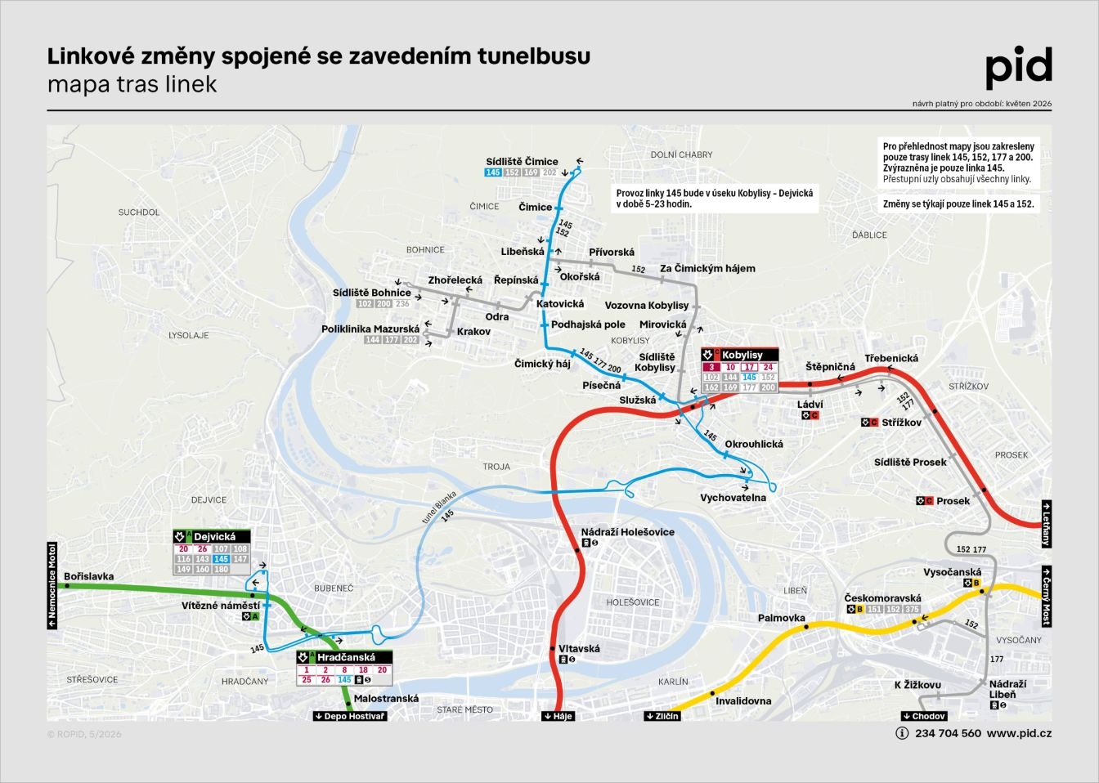
Konkrétně pojede linka 145 ze Sídliště Čimice do Kobylis nově ulicí Čimickou, od metra Kobylisy projede přímo ulicí Nad Šutkou do Zenklovy až k zastávce Vychovatelna. Následně již bez zastávek projede ulici V Holešovičkách, zajede do tunelového komplexu Blanka a její další zastávkou bude až Hradčanská u metra A. Poté již jen sjede na konečnou Dejvická na Vítězném náměstí. Obdobně pojede i zpět, jen v Kobylisích projede ke stanici metra ulicí Klapkova.
Tunelbus by měl severní tangentu mezi Kobylisy a Dejvickou zvládnout pod dvacet minut jízdy. Pravidelnosti by měla dopomoci řada opatření po trase, která jsou koncipována tak, aby co nejvíce pomohla autobusu a zároveň nenabourávala plynulost provozu ostatní dopravy.

Preference linky 145
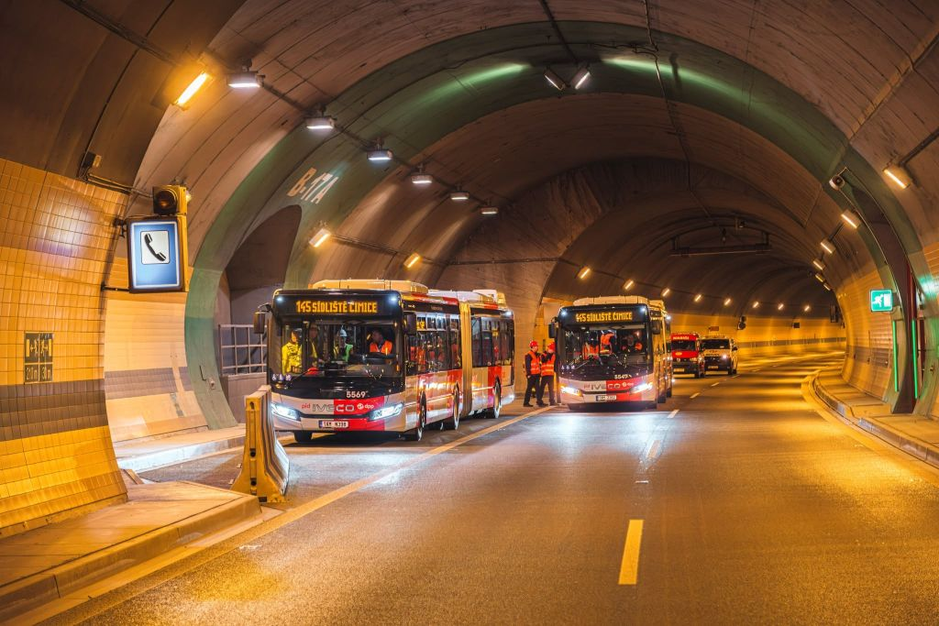
Krom stávajících buspruhů v Zenklově, V Holešovičkách nebo Svatovítské lince pomůže zejména nový buspruh v ulici Nad Šutkou, řazení rovnou na tramvajovou trať v Zenklově, dále nájezd přes rampu do Nové Povltavské levým pruhem či vjezd do Blanky pravým odbočovacím pruhem na Troju, díky čemuž v době kongescí a regulace uspíší svůj průjezd do tunelu.
V opačném směru pomůže obnovený buspruh v ulici Milady Horákové u zastávky Hradčanská nebo možnost najet u Špejcharu do tunelu v případě kolon z tramvajových kolejí. Úspěšnost nastavených opatření navíc budeme průběžně monitorovat.
Linka 145 bude v provozu v intervalu 6 minut v ranní špičce, 7 až 8 minut v odpolední, 15 minut přes poledne a 20 minut večer, v sobotu a neděli pak v intervalu 20 minut ráno, 15 minut přes den a 20 minut večer.
Z důvodu častých nočních uzavírek tunelového komplexu pojede v plné trase mezi 5. hodinou ranní a 23. hodinou večerní, ve zbývajícím období denního provozu bude zkrácena do úseku Kobylisy – Sídliště Čimice. Kvůli nové trase linky 145 pak bude linka 152 převedena do úseku Českomoravská – Sídliště Čimice přes Vozovnu Kobylisy.

Nová trasa linky 218 propojí Veleslavín s Bořislavkou
Od 15. 8. 2026 bude na základě požadavku městské části Praha 6 významně rozšířen provoz autobusové linky 218, která dnes zajišťuje spojení od metra Nádraží Veleslavín do oblasti Nových Vokovic. Nově pojede tato linka také večer a o víkendech a z Nádraží Veleslavín bude prodloužena Kladenskou ulicí až ke stanici metra Bořislavka a do obratiště Na Pískách. V novém úseku mezi Nádražím Veleslavín a Bořislavka budou obousměrně zřízeny nové zastávky Škola Červený Vrch, Nad Tratí a Kladenská. Linka 218 bude jezdit ve špičkách pracovních dnů v intervalu 30 minut, v ostatních obdobích dne a o víkendech bude mít interval 60 minut. Nová trasa pomůže zlepšit dostupnost veřejné dopravy v oblasti Veleslavína v okolí Kladenské ulice zejména pro hůře pohyblivé cestující. Díky rozšíření provozu získá oblast Nových Vokovic také pravidelné spojení na metro a tramvaje i o víkendech a ve večerním období.

Náprava historické chyby, trolejbusy se vrátily na Strahov i Hanspaulku
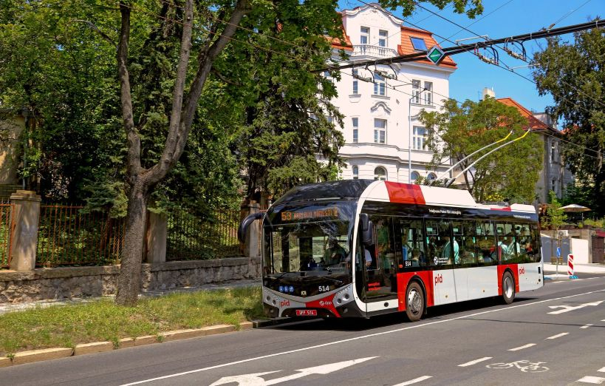
Prostřednictvím (staro)nových trolejbusových linek se vrátila tichá a ekologická doprava do svých původních hájemství na Hanspaulce a strahovském kopci. Dopravní podnik v závěru června odstartoval zkušební trolejbusový provoz na linkách 51 z Hradčanské přes Zelenou (kde začíná i samotná trať) na Bořislavku a 53 z Karlova náměstí přes Arbesovo náměstí (kde začíná trať) ke Stadionu Strahov.
V případě tratě přes Hanspaulku se jedná o návrat do míst, kde se před devadesáti lety začala psát historie moderní trolejbusové dopravy, jak ji známe, předskokani ve Cmuntu (Gmündu) a Českých Budějovicích využívali trochu jiné technologie). A na Strahově se naopak historie první generace pražských trolejbusů v roce 1972 uzavřela. Naštěstí pouze dočasně.
Obě nové trolejbusové linky prozatím jezdí ve zkušebním provozu – obdobně jako linka 52 z Knížecí k Waltrovce. Plný provoz začne po převzetí třiceti trolejbusů Bozankaya SNG 12T do majetku dopravního podniku. Prozatím na každé ze jmenovaných linek jezdí po jednom trolejbusu v přibližně hodinovém intervalu, a tak zatím souběžně jezdí bez omezení původní autobusové linky 131, 137 a 176, které trolejbusy po konci zkušebního provozu zcela nahradí.
Obě nové trolejbusové tratě mají krom historických souvislostí i další zajímavosti. Trasa linky 51 je například koncipována tak, aby na ní byl možný provoz původních historických trolejbusů. Ačkoliv současná generace trolejbusů pojede, stejně jako u zbývajících současných pražských linek, část trasy na baterie, historické trolejbusy takovou možnost nemají. U Zelené je proto vybudována vratná stopa a z Evropské ulice je realizována krátká odbočka do obratiště příměstských autobusů v ulici Kladenská. Troleje zde rovněž poslouží plánovanému provozu elektrobusů s dvoupólovým dobíjením.
I trasa linky 53 na Strahov má jisté zajímavosti. Krom vratné stopy u Dientzenhoferových sadů zaujme také realizovaná krátká trolejová odbočka v křižovatce ulic Turistická × Pod Stadiony, která v blízké budoucnosti poslouží plánované trolejbusové trati linky 56 ve stopě nynějšího autobusu 191. S linkou 56 ostatně již počítají také realizované trolejbusové měnírny. Přímo na Strahově pak troleje naopak ještě v krátkém úseku chybí, neboť zde budou vybudovány až v souvislosti s přestavbou území, kterou přinese stavba tramvajové trati od Malovanky.
Praha tak nyní má již pět trolejbusových linek – tři nové 51, 52 a 53 a o něco dříve realizované 58 a 59. A jelikož jsou provozní zkušenosti s trolejbusy v kopcovitém pražském terénu více než dobré, můžeme doufat v jejich další rozšiřování ve vhodných trasách. Například v západní oblasti města v návaznosti na již realizované tratě.

30 let přestupního tarifu připomíná speciální brožura
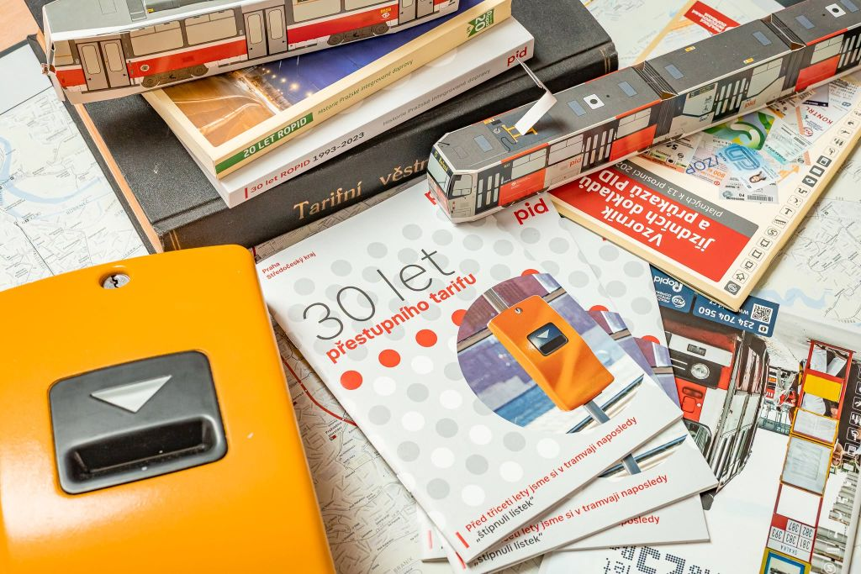
Konec jízdenek na jednorázovou jízdu a zavedení přestupního tarifu v červnu 1996 bylo nejen velkým milníkem z hlediska způsobu odbavení, ale zásadním způsobem rovněž podnítilo rozvoj samotné integrované dopravy v Praze a Středočeském kraji. Třicetileté výročí určující události jsme si tak připomněli krom jiného také vydáním speciální brožury plné unikátních materiálů.
V publikaci si chronologicky připomínáme vývoj integrované dopravy a tarifu nejen textově, ale zejména prostřednictvím bohaté obrazové dokumentace, původních novinových článků, mapek či reprodukcí jízdenek. 56 stránek tak ilustruje proměnu od štípání jednorázových lístků po plně bezkontaktní odbavení, moderní vyhledavače spojení a další samozřejmosti současné doby.
Brožura je k dostání zdarma na našich infocentrech na Hlavním nádraží, Zličíně či Černém Mostě.


Připomínáme letošní výměny karet Lítačka
V průběhu roku 2026 expiruje větší množství karet Lítačka vydaných v roce 2016 a s původním koncem platnosti v roce 2020. Jejich platnost již technologicky nelze dále prodloužit, a proto je třeba si je buď zadarmo nechat vyměnit za novou, nebo si Lítačku převést do mobilní aplikace. S původní kartou se po konci platnosti již nepůjde prokázat, přestože s ní nebude již propojený platný kupon.
Výměnu lze provést kdykoli během roku 2026 před datem, tedy dnem a měsícem, uvedeném na potisku karty. Nejjednodušší je podat žádost online přes e-shop PID Lítačka (PID Lítačka Eshop | Lítačka). Nová karta může být zaslána poštou zdarma nebo připravena k osobnímu vyzvednutí za poplatek 50 korun. Stav žádosti lze sledovat online.
Zároveň se i za pracovníky operátora OICT omlouváme za zpoždění vydávání karet na přelomu června a července, který byl způsobený krátkodobým výpadkem dodávek plastových karet. Nyní by již mělo vše běžet ve standardním režimu.
Více o způsobech výměny Lítačky si pak můžete přečíst zde: https://pid.cz/mate-na-karte-litacka-uvedeno-platnost-do-roku-2020-v-roce-2026-ji-musite-vymenit/.

